

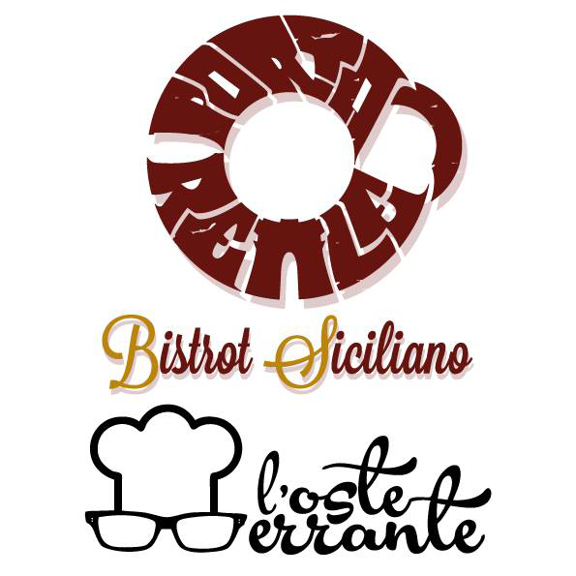

Pranzo di Natale

Venerdì 25 Dicembre 2015

**Menù di terra**

**Prosecco di Benvenuto serviti con bocconcini di vitello su letto di erbette.**

**Antipasti**

**Flan di broccoli con vellutata di carote e cialde di ragusano dop**

**Fagottino di crépes con carciofi, guanciale croccante e mozzarella di bufala**

**Primo**

**Gnocchetti con fonduta di ragusano e funghi porcini**

**Secondo**

**Carrè di agnello con crema di finocchio con insalata**

**Dolce**

**A scelta tra**

**Sformatino di panettone**

**Vulcano di ricotta**

**Torta suprema al limone**

**Acqua e caffè inclusi Bevande e vino esclusi**

**E’ gradita la prenotazione € 25,00 a persona**



Pranzo di Natale

Venerdì 25 Dicembre 2015

**Menù di mare**

**Prosecco di Benvenuto serviti con polpo scottato su purè di patate**

**Antipasti**

**Cannolo di gambero con mousse di ricotta alle erbette**

**Tortino di alici con citronette di limone**

**Primo**

**Linguine al gambero rosso, ricotta salata e mandorla di Noto tostata**

**Secondo**

**Trancio di tonno in agrodolce con insalata**

**Dolce**

**A scelta tra**

**Sformatino di panettone**

**Vulcano di ricotta**

**Torta suprema al limone**

**Acqua e caffè inclusi Bevande e vino esclusi**

**E’ gradita la prenotazione € 28,00 a persona**

